ENTIDAD RECEPTORA
FORMATO ÚNICO
HOJA DE VIDA
Persona Natural
(Leyes 190 de 1995, 489 y 443 de 1998)
DATOS PERSONALES
1
PRIMER APELLIDO | SEGUNDO APELLIDO ( O DE CASADA ) |  |  |  | NOMBRES
DOCUMENTO DE IDENTIFICACIÓN  C.C C.E PAS No. |  |  | SEXO  F M | NACIONALIDAD  COL. EXTRANJERO |  | PAÍS
LIBRETA MILITAR  PRIMERA CLASE SEGUNDA CLASE NÚMERO |  |  |  |  |  | D.M
FECHA Y LUGAR DE NACIMIENTO |  | DIRECCIÓN DE CORRESPONDENCIA
FECHA DÍA MES AÑO
PAÍS |  |  | PAÍS  DEPTO
DEPTO |  |  | MUNICIPIO |  |  | .
MUNICIPIO |  |  | TELÉFONO  EMAIL

EDUCACION SUPERIOR (PREGRADO Y POSTGRADO)

EDUCACIÓN BÁSICA Y MEDIA
MARQUE CON UNA X EL ÚLTIMO GRADO APROBADO ( LOS GRADOS DE 1o. A 6o. DE BACHILLERATO EQUIVALEN A LOS GRADOS 6o. A 11o. DE EDUCACIÓN BÁSICA SECUNDARIA Y MEDIA )
EDUCACIÓN BÁSICA |  |  |  |  |  |  |  |  |  |  | TÍTULO OBTENIDO:
PRIMARIA |  |  |  |  | SECUNDARIA |  |  |  | MEDIA |  | FECHA DE GRADO
1o. | 2o. | 3o. | 4o. | 5o. | 6o. | 7o. | 8o. | 9o. | 10 | 11
 |  |  |  |  |  |  |  |  |  |  | MES AÑO

FORMACIÓN ACADÉMICA
2
DILIGENCIE ESTE PUNTO EN ESTRICTO ORDEN CRONOLÓGICO, EN MODALIDAD ACADÉMICA ESCRIBA:
TC (TÉCNICA), TL (TECNOLÓGICA), TE (TECNOLÓGICA ESPECIALIZADA), UN (UNIVERSITARIA),
ES (ESPECIALIZACIÓN), MG (MAESTRÍA O MAGISTER), DOC (DOCTORADO O PHD),
RELACIONE AL FRENTE EL NÚMERO DE LA TARJETA PROFESIONAL (SI ÉSTA HA SIDO PREVISTA EN UNA LEY).
1
MODALIDAD  ACADÉMICA | No.SEMESTRES APROBADOS | GRADUADO |  | NOMBRE DE LOS ESTUDIOS  O TÍTULO OBTENIDO | TERMINACIÓN |  |  |  |  | No. DE TARJETA  PROFESIONAL
 |  | SI | NO |  | MES | AÑO

ESPECÍFIQUE LOS IDIOMAS DIFERENTES AL ESPAÑOL QUE: HABLA, LEE, ESCRIBE DE FORMA, REGULAR (R), BIEN (B) O MUY BIEN (MB)

IDIOMA | LO HABLA |  |  | LO LEE |  |  | LO ESCRIBE
 | R | B | MB | R | B | MB | R | B | MB

FORMATO ÚNICO
NOTA: SI REQUIERE ADICIONAR MAS EXPERIENCIA LABORAL, IMPRIMA NUEVAMENTE ESTA HOJA . 2
HOJA DE VIDA
Persona Natural
(Leyes 190 de 1995, 489 y 443 de 1998)

EXPERIENCIA LABORAL
3
RELACIONE SU EXPERIENCIA LABORAL O DE PRESTACIÓN DE SERVICIOS EN ESTRICTO ORDEN CRONOLÓGICO COMENZANDO POR EL ACTUAL.
EMPLEO ACTUAL O CONTRATO VIGENTE
EMPRESA O ENTIDAD |  |  |  |  | PÚBLICA |  |  | PRIVADA |  |  |  | PAÍS
DEPARTAMENTO | MUNICIPIO |  |  |  |  |  |  |  |  |  | CORREO ELECTRÓNICO ENTIDAD
TELÉFONOS | FECHA DE INGRESO |  |  |  |  |  |  |  |  |  |  | FECHA DE RETIRO
 | DÍA |  | MES |  | AÑO |  |  |  | DÍA |  |  |  |  |  | MES |  |  |  | AÑO
CARGO O CONTRATO ACTUAL | DEPENDENCIA DIRECCIÓN
EMPLEO O CONTRATO ANTERIOR
EMPRESA O ENTIDAD |  |  |  |  | PÚBLICA |  |  | PRIVADA |  |  |  | PAÍS
DEPARTAMENTO | MUNICIPIO |  |  |  |  |  |  |  |  |  | CORREO ELECTRÓNICO ENTIDAD
TELÉFONOS |  |  | FECHA | DE INGRESO |  |  |  |  | DÍA |  |  |  |  |  | FECHA  DE |  | RETIRO
 | DÍA |  | MES | AÑO |  |  |  |  |  |  |  |  |  |  | MES |  |  |  | AÑO
CARGO O CONTRATO | DEPENDENCIA DIRECCIÓN
EMPLEO O CONTRATO ANTERIOR
EMPRESA O ENTIDAD |  |  |  |  | PÚBLICA |  |  | PRIVADA |  |  |  | PAÍS
DEPARTAMENTO | MUNICIPIO |  |  |  |  |  |  |  |  |  | CORREO ELECTRÓNICO ENTIDAD
TELÉFONOS |  |  | FECHA |  |  | DE INGRESO |  |  |  |  |  |  |  |  | FECHA  DE |  | RETIRO
 | DÍA |  | MES |  |  | AÑO |  |  | DÍA |  |  |  |  |  | MES |  |  |  | AÑO
CARGO O CONTRATO | DEPENDENCIA |  |  |  |  |  |  |  |  | DIRECCIÓN
EMPLEO O CONTRATO ANTERIOR
EMPRESA O ENTIDAD |  |  |  |  |  | PÚBLICA |  | PRIVADA |  |  |  | PAÍS
DEPARTAMENTO | MUNICIPIO |  |  |  |  |  |  |  |  |  | CORREO ELECTRÓNICO ENTIDAD
TELÉFONOS | FECHA DE INGRESO |  |  |  |  |  |  |  |  | FECHA DE RETIRO
 | DÍA |  | MES |  |  | AÑO |  |  | DÍA |  |  |  |  |  |  | MES |  |  |  | AÑO
CARGO O CONTRATO | DEPENDENCIA |  |  |  |  |  |  |  |  | DIRECCIÓN

FORMATO ÚNICO
LINEA GRATUITA NACIONAL 01800917770 PÁGINA WEB: www.funcionpublica.gov.co
LÍNEA GRATUITA DE ATENCIÓN A CLIENTE No. 0000917770 PÁGINA WEB: www.dafp.gov.co
3
HOJA DE VIDA
Persona Natural
(Leyes 190 de 1995, 489 y 443 de 1998)

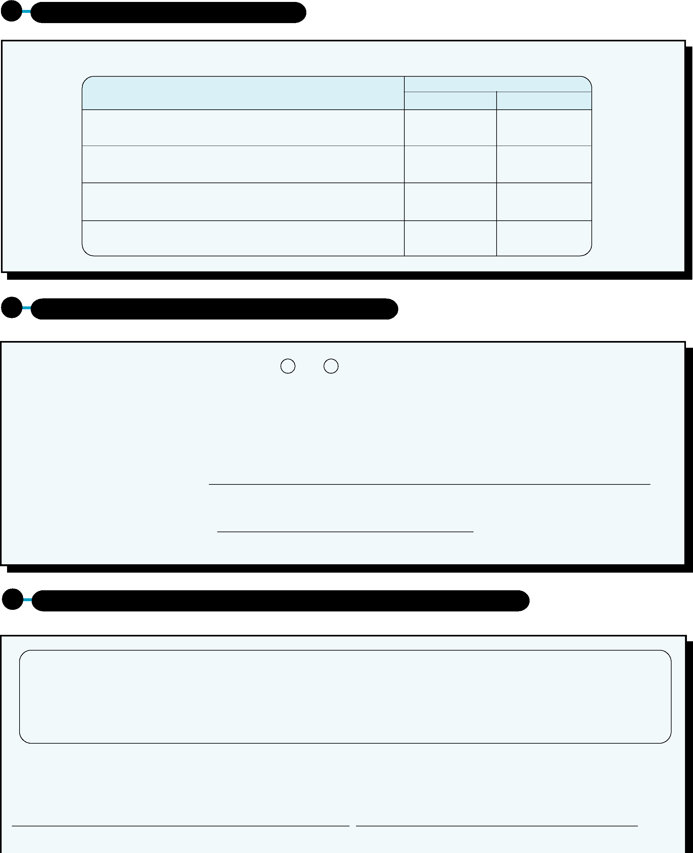
NOMBRE Y FIRMA DEL JEFE DE PERSONAL O DE CONTRATOS
Ciudad y fecha
TIEMPO TOTAL DE EXPERIENCIA
FIRMA DEL SERVIDOR PÚBLICO O CONTRATISTA
6
PARA TODOS LOS EFECTOS LEGALES, CERTIFICO QUE LOS DATOS POR MI ANOTADOS EN EL PRESENTE FORMATO ÚNICO DE HOJA DE VIDA, SON VERACES, (ARTÍCULO 5o. DE LA LEY 190/95).
MANIFIESTO BAJO LA GRAVEDAD DEL JURAMENTO QUE SI NO ME ENCUENTRO DENTRO DE LAS CAUSALES DE INHABILIDAD E INCOM-
PATIBILIDAD DEL ORDEN CONSTITUCIONAL O LEGAL, PARA EJERCER CARGOS EMPLEOS PÚBLICOS O PARA CELEBRAR CONTRATOS DE PRESTACIÓN DE SERVICIOS CON LA ADMINISTRACIÓN PÚBLICA.
Ciudad y fecha de diligenciamiento
OBSERVACIONES DEL JEFE DE RECURSOS HUMANOS Y/O CONTRATOS
FIRMA DEL SERVIDOR PÚBLICO O CONTRATISTA
4
5
INDIQUE EL TIEMPO TOTAL DE SU EXPERIENCIA LABORAL EN NÚMERO DE AÑOS Y MESES.
OCUPACIÓN | TIEMPO DE EXPERIENCIA
 | AÑOS | MESES
SERVIDOR PÚBLICO
EMPLEADO DEL SECTOR PRIVADO
TRABAJADOR INDEPENDIENTE
TOTAL TIEMPO EXPERIENCIA
CERTIFICO QUE LA INFORMACIÓN AQUÍ SUMINISTRADA HA SIDO CONSTATADA FRENTE A LOS DOCUMENTOS QUE HAN SIDO PRESENTADOS COMO SOPORTE.

